|  |  |  |  |
| --- | --- | --- | --- |
| Diogo Aires | 40278 |  |  |

MOTIVAÇÃO:

BASE DE DADOS:

Neste capitulo irá ser verificado a base de dados produzida para conter os dados das componentes do projeto IView.

Para tal o capitulo inclui uma serie de subcapítulos onde é averiguado uma entidade diferente, incluído uma representação da tabela, que inclui algumas das relações mais próximas, e uma tabela com as entidades do mesmo. Nota, nas figuras o atributo vermelho representa a entidade identificadora da tabela.

Deve ser notado que em certos subcapítulos irão ser averiguados mais do que uma entidade, nesses casos as entidades extras são estáticas, sendo utilizadas para limitar um ou mais atributos da entidade averiguada no subcapítulo.

User

Uma entidade estabelecida pelo OutSystems, User representa utilizadores estabelecidos da cloud onde as aplicações correm, permitindo assim um login nos componentes do projecto IView

A figura XX demonstra uma representação do User e a tabela XX as entidades, importantes para a IView, na tabela XX.

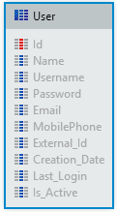

Figura XX – Representação de User

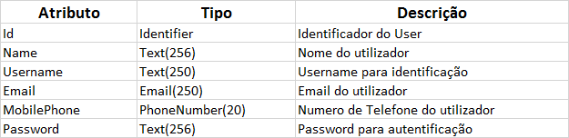

Tabela XX – Atributos de User

Numa nota, no caso da aplicação os valores de Username e Email são iguais, para facilitar o controlo da repetição do valor para a identificação do utilizador.

Devido ao facto que os utilizadores representados por User não são restringidos a aplicação, mas sim a cloud, não é garantido que qualquer User seja um utilizador estabelecido unicamente para a aplicação.

Para garantir esta unicidade e a limitação de acesso a utilizadores estabelecidos, existente devido a divisão entre Candidatos e Colaboradores, é utilizado a entidade pré-estabelecida de Role, que representam papeis de Users na cloud.

Os Roles criados e utilizados são CandidateIView w EmployyeIView, o primeiros sendo utilizado para Candidatos e o segundo para Coladores.

Assim qualquer pagina que necessita de registo só permite acesso a um utilizador com um dos dois Roles.

Assim não só é estabelecido que só utilizadores da aplicação tem acesso as paginas que requerem registo, como é estabelecido a divisão de capacidades entre os dois tipos de utilizadores.

Employee

Representando os Colaboradores participantes na aplicação, Empolyee é algo duma extensão de User, sendo que o seu identificador é uma chave estrangeira que refere o identificador de User.

Esta entidade adiciona a informação de utilizador, informações relacionadas com o cargo de um colaborador, como o titulo do cargo e informações mais pessoais, como a data de nascimento.

A figura XX demonstra a entidade e as suas relações, acompanhada pela tabela XX que demonstra os atributos da entidade.

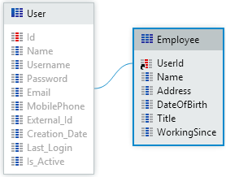

Figura XX – Representação de Empolyee

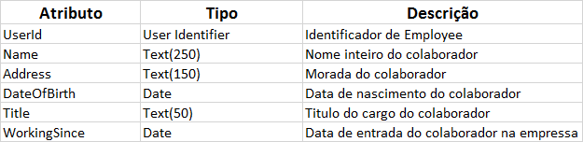

Tabela XX – Atributos de Empolyee

A relação entre Employee e User não só é 1:1, um User só pode ser referido por um Employee, mas também tem uma Delete Rule de Delete, assim quando um User é removido, também é removido o Employee que o refere.

CandidateCurriculum

Enquanto que Empolyee é a única entidade estabelece a informação de colaboradores, existem nove diferentes entidades que estabelecem as informações do candidato, estas sendo: CandidateCurriculum, CandidateAcademic, CandidateAppDeveloped, CandidateFormation, CandidateFrameWork, CandidateIDE, CandidateLanguage, CandidateTechnology, Candidate WorkExp

A CandidateCurriculum inclui varias informações que podem ser utilizadas para descrever, numa forma geral, o candidato e as suas capacidades.

Como Empolyee, CandidateCurriculum, é uma extensão de User, sendo o seu atributo identificador e chave estrangeira que refere o atributo identificador de User.

Esta entidade também refere a entidade estática Language, que em si representam as linguagens reconhecidas pela aplicação. A referencia estabelece qual a linguagem nativa do Candidato.

A figura XX demonstra as duas entidades referidas, enquanto as tabelas XX e XX, demonstram os atributos de Language e CandidateCurrculums nessa ordem.

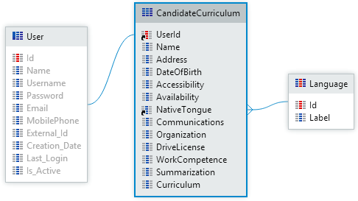

Figura XX – Representação de CandidateCurriculum



Tabela XX – Atributos de Language

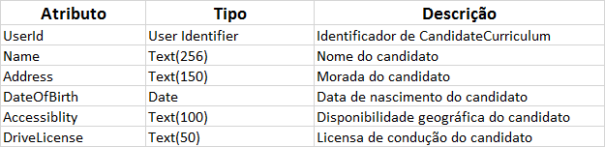

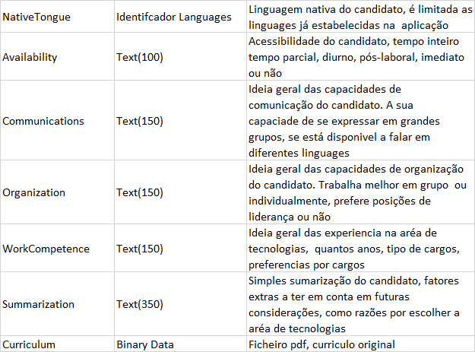

Tabela XX – Atributos de CandidateCurriculum

Um fator importante a notar sobre CandidateCurriculum, quando comparado as outras entidades de informação dos Candidatos, é a relação entre a entidade e User.

A relação entre CandidateCurriculum e User é de 1:1, e é obrigatória, todos os Candidatos na IView têm uma entidade CandidateCurriculum. Já as outras entidades têm uma relação 1:N, permitindo um User ser referido por varias entidades, e não é obrigatório, Candidato pode ou não ser referido por uma, ou mais, destas entidade(s).

Estas duas diferenças devem-se ao facto que CandidateCurriculum refere User com o seu identificador, enquanto que as outras entidades têm o seu próprio identificador e referem o User, com um chave estrangeira.

Independentemente desta diferença a relação entre User e as outras entidades, tem uma Delete Rule de Delete, assim quando o User é removido da base de dados, todas as entidades de informação também o são.

CandidateAcademic

A entidade CandidateAcademic serve para representar qualquer curso que um candidato, cujo o identificador é representado pelo Candidate, tenha iniciado, independentemente de:

* o ter completado;
* o estar a completar no presente;
* ou ter terminado o mesmo sem o completar;

Na figura XX é possível verificar a entidade CandidateAcademic, cujos atributos podem ser averiguados na tabela XX.

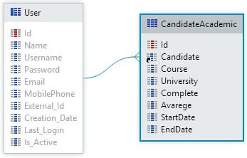

Figura XX – Representação de CandidateAcademic

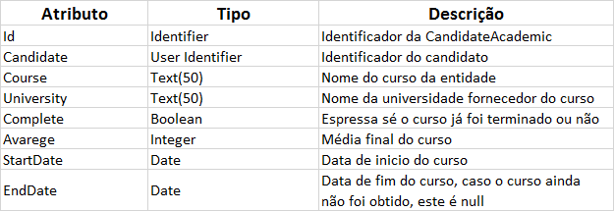

Tabela XX – Atributos de CandidateAcademic

CandidateAppDeveloped

Esta entidade serve para representar aplicações desenvolvidas pelo o candidato, que o mesmo ache interessante de referir. Podendo assim demonstrar preferências por tecnologias, tipo de experiência pratica possuem e tipo de responsabilidades em projetos já assumiram.

A figura XX demonstra a entidade e a tabela XX os seus atributos.

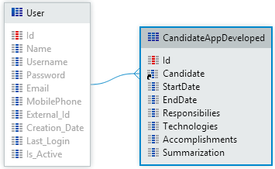

Figura XX – Representação de CandidateAppDeveloped

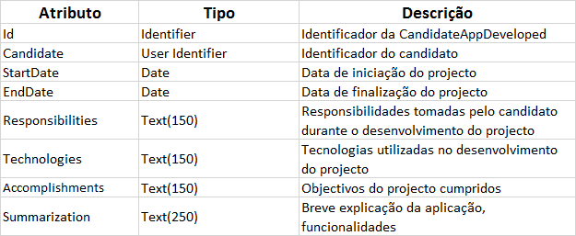

Tabela XX – Atributos de CandidateAppDeveloped

CandidateFormation

Com instancias desta entidade, um candidato poderá estabelecer todas as formações profissionais que obteve, relacionadas com ferramentas estabelecidas pela aplicação, referindo a entidade estática Tools.

A entidade estática Tools é utilizada para referir os três tipos de ferramentas que a IView considere importantes. Sendo tais três tipos: linguagem tecnológicas, referidas com Technologies; IDEs; Frameworks.

Com a figura XX é possível averiguar as duas entidades referidas, com as tabelas XX e XX representado os atributos de Tools e CandidateFormation, nessa ordem.

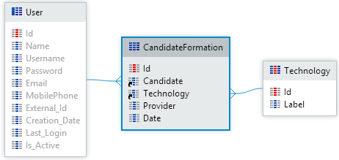

Figura XX – Representação de CandidateFormation

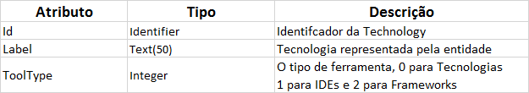

Tabela XX – Atributos de Tools

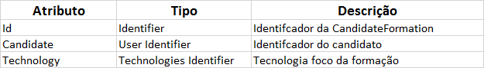



Tabela XX – Atributos de CandidateFormation

CandidateFrameWork

As instancias desta entidade representam a experiencia, tanto académica como profissional, que um candidato possui com uma framework estabelecida pela a aplicação, referindo a entidade estática Tools.

Esta capacidade é resumida pela escolha de cinco possíveis valores, “Novice”, “Advance Beginner”, “Competent”, “Proficient” e “Expert”, todos estes níveis compõem a entidade estática Capacity.

Com a figura XX é possível averiguar as entidades referidas que é acompanhada pelas tabelas XX, XX e XX que demonstram os atributos que compõem as entidades Capacity e CandidateFrameWork, nessa ordem.

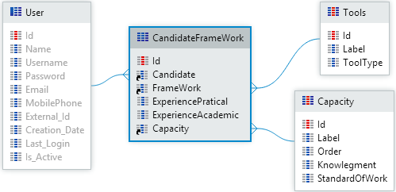

Figura XX – Representação de CandidateFrameWork

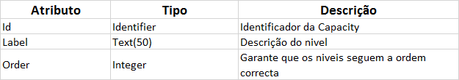

Tabela XX – Atributos de Capacity

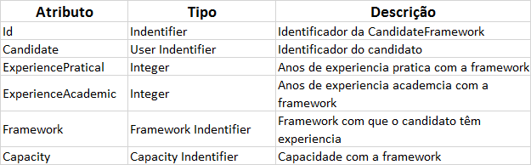

Tabela XX – Atributos de CandidateFrameWork

CandidateIDE

Nesta entidade é representado a experiência, profissional e académica, e capacidade que um candidato possui com uma particular IDE, predefinida na aplicação, referindo uma instancia da entidade estática Tools. Como a entidade anterior, esta utiliza a entidade estática Capacity para representar a capacidade.

Na figura XX é possível verificar as varias entidades referidas e nas tabelas XX é possível averiguar os atributos que compõem a entidade CandidateIDE.

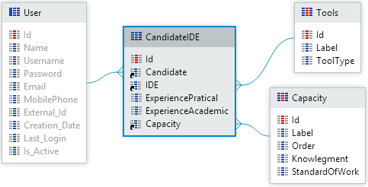

Figura XX – Representação de CandidateIDE

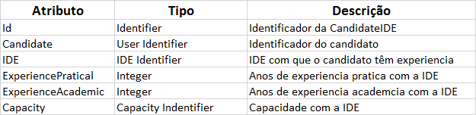

Tabela XX – Atributos de CandidateIDE

CandidateLanguage

Por esta entidade, um candidato consegue estabelecer todas as linguagens de que tem conhecimento, limitando as mesmas as linguagens da entidade Language, o nível de capacidade aos valores de Capacity e tipo de conhecimento (oral, escrito ou os dois) com utilizando a entidade estática TypeLanguage.

Na figura XX é possível verificar todas as entidades referidas e nas tabelas XX e XX, os atributos que compõe TypeLanguage e CandidateLanguage.

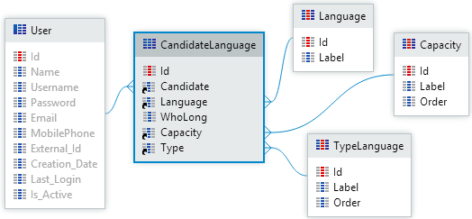

Figura XX – Representação de CandidateLanguage

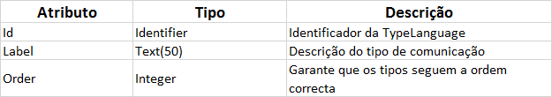

Tabela XX – Atributos de TypeLanguage

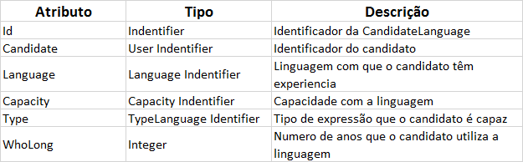

Tabela XX – Atributos de CandidateLanguage

CandidateTechnology

As instancias desta entidade representam a experiencia, tanto académica como profissional, e capacidade que um candidato têm em relação a uma linguagem tecnológica, limitada pela entidade Technology e com a capacidade limitada pela entidade Capacity.

Na figura XX é possível verificar a entidade CandidateTechnology e na tabela seguinte os atributos que compõem a mesma.

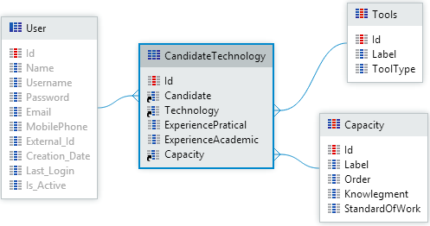

Figura XX – Representação de CandidateTechnology

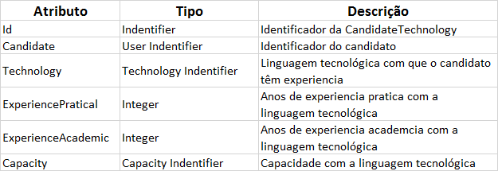

Tabela XX – Atributos de CandidateTechnology

CandidateWorkExp

Esta entidade serve para representar experiencia profissional, mais particularmente representado um cargo na área que o candidato ocupo no passado, incluindo o inico e fim do cargo e a companhia com que executou o cargo.

Com a figura XX é possível verificar esta entidade e com a tabela XX os atributos que compõem a mesma.

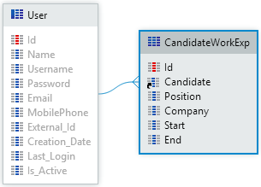

Figura XX – Representação de CandidateWorkExp

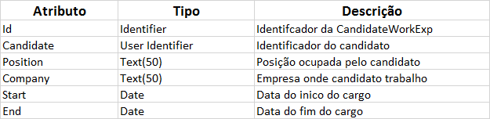

Tabela XX – Atributos de CandidateWorkExp

CandidateAvailability

A ultima entidade a referir informação sobre o candidato, CandidateAvailability representa a disponibilidade do candidato a qualquer entrevista.

Para tal cada instancia desta entidade inclui referencias a duas entidades estáticas, também inclui uma referencia a User (candidato):

* Day – dia da semana
* Hour – que é referida duas vezes, uma por StartHour e outra por EndHour, representado o inicio e fim temporal da disponibilidade para o dia

Algo a notar é razão por utilizar as entidades estáticas em vez de Date e Times, tal deve-se principalmente pelo o facto que a escolha destes valores serem realizados utilizando uma ComboBox.

A mesma não permite a utilização duma lista simples, por isso duas possibilidades nascem, ou se utiliza uma entidade estática, ou uma lista de estruturas que teria de ser produzida com cada acesso.

A primeira possibilidade permite alterações futuras mais simples e menos processamento em vários acessos, enquanto que a segunda permite acesso mais simples em outro momentos.

No final ficou decidido utilizar entidades estáticas pela sua utilização mais simples e mais fácil de controlar.

Mas utilizar as entidades estáticas com a ComboBox força que a variável a guardar o valor escolhido pela mesma seja uma referencia a entidade estática em vez de valores simples de Date e Time.

Com a figura XX é possível verificar as entidades referidas e com as tabela XX, XX e XX os atributos que compõem as entidades Day, Hour e CandidateAvailbility.

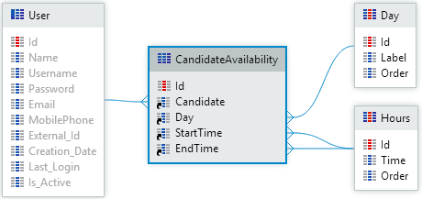

Figura XX – Representação de CandidateAvailability

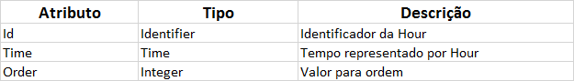

Tabela XX – Atributos de Hour

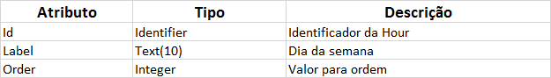

Tabela XX – Atributos de Day

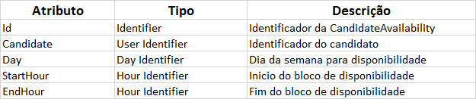

Tabela XX – Atributos de CandidateAvailability

Photo

Uma funcionalidade bastante simples que tanto colaboradores como candidatos possuem é a capacidade de incluírem uma fotografia nas suas informações, para tal fui estabelecido a entidade Photo.

Sendo que Photo representam as fotografias de um utilizador da base de dados, é logico que a relação entre User e Photo 1:1 e quando o primeiro é removido, também é removida a segunda, dai a Delete Rule da relação ser Delete.

Na figura XX é possível verificar a entidade Photo e na tabela XX os seus atributos.

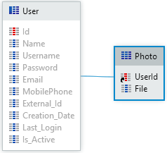

Figura XX – Representação de Photo

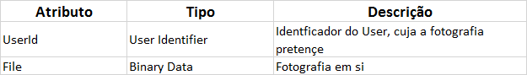

Tabela XX – Atributos de Photo

Originalmente fui considerado incluir as fotografias nas entidades CandidateCurriculum e Empolyee, diferenciado as fotografias dos candidatos e dos colaboradores. E apesar deste modo não introduzir muitos incómodos, garante que em qualquer situação em que a fotografia a demonstra possa ser tanto do candidato como do colaborador, seja necessário o cuidado extra de obter uma entidade diferente. Ao ter uma só entidade para as fotografias este pequeno incomodo não ocorre.

SpontanousCurriculum e SpontanousCurriculumFile

Na IView o estabelecimento de um candidato é realizado em função de candidaturas espontâneas, que em si são representadas pelas duas entidades SpontanousCurriculum e SpontanousCurriculumFile.

Na primeira entidade é armazenada as informações necessárias e requisitadas para o estabelecimento de um User, já a segunda armazena o ficheiro pdf fornecido.

A razão para esta divisão é o facto que o acesso principal a estas entidades envolver obter varais candidaturas espontâneas para decidir que candidaturas resultam no estabelecimento de um novo candidato e que candidaturas não resultam.

Tendo em conta as possíveis dimensões das candidaturas fornecidas, tal acesso poderá envolver um peso significativo a aplicação, peso desnecessário quando se considera que o ficheiro em si só é necessário para realizar o download do mesmo, que pode ser obtido só com o requisito do mesmo.

A figura XX demonstra as duas entidades e as tabelas XX e XX demonstram os atributos da SpontanousCurriculum e SpontanousCurriculumFile, nessa ordem.

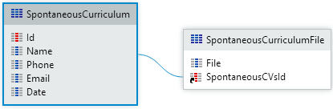

Figura XX – Representação de SpontanousCurriculum e SpontanousCurriculumFile

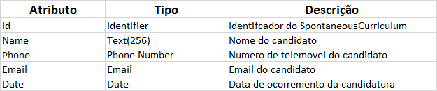

Tabela XX – Atributos de SpontanousCurriculum

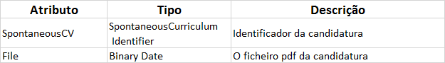

Tabela XX – Atributos de SpontanousCurriculumFile

Form

Para simplificar a realização e estruturação de uma entrevista, a mesma é acompanhada por um formulário, que é composto por um conjunto de perguntas e comentários a considerar durante a entrevista.

O cabeçalho deste formulário é representado pela entidade Form, cujo identificador ira unir todas as perguntas e comentários que compõem o formulário. Este cabeçalho inclui informação que o estabelece como um formulário de entrevista geral ou não.

Esta referencia serve para que entrevista que utilizem formulários do tipo geral possa utilizar anteriores entrevistas com formulário do tipo geral. Assim um candidato só necessita de realizar uma entrevista geral, e esta é utilizada todos os passos de vagas de entrevista geral a que o mesmo se aplique.

A figura XX demonstra esta entidade, enquanto que a tabela XX demonstra os seus vários atributos.

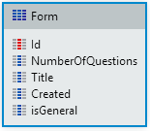

Figura XX – Representação de Form

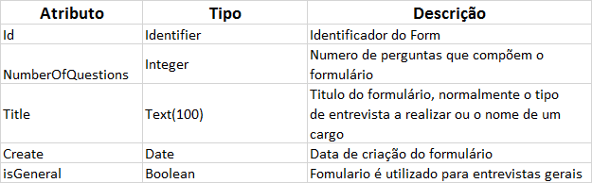

Tabela XX – Atributos de Form

FormQuestion

Enquanto o Form representa o cabeçalho do formulário, cada instancia da entidade FormQuestion representa uma pergunta ou comentário do formulário que referencia com uma chave estrangeira.

É possível averiguar esta entidade e os seus atributos na figura XX e tabela XX, respetivamente.

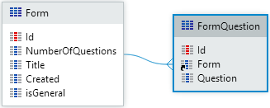

Figura XX – Representação de FormQuestion

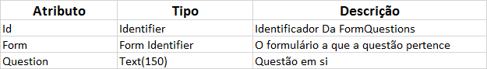

Tabela XX – Atributos de FormQuestion

Como a chave estrangeira não é utilizada como o valor identificação, é estabelecido uma relação de 1:N permitindo que um formulário seja composto de varais perguntas, sem um numero predefinido, mas que cada pergunta seja associada a um só formulário.

A Delete Rule da relação entre Form e FormQuestion a é Delete, sendo que quando um formulário é removido as perguntas que o compõem não têm qualquer valor e por isso devem ser também removidas.

Client

Um dos principais focos dos componentes de IView são as vagas de trabalho, com as mesmas podendo ser associadas a um projeto, que em si pode ser relacionado a um, ou mais, clientes.

Por isso a entidade Client representa clientes da PSTec que a mesma inclui na base de dados para projetos atuais e futuros.

É possível averiguar esta entidade e os seus atributos na figura XX e tabela XX, respetivamente.



Figura XX – Representação de Client

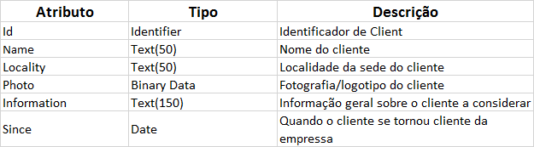

Tabela XX – Atributos de Client

Project

Com Project é possível demonstrar um projeto a correr, tanto para clientes, como para propósito interno. Mas principalmente os projetos estabelecem alguma necessidade para abertura e preenchimento de vagas, que serão associadas ao projeto.

A entidade também associa uma Vaga a um responsável, o individuo que realizara a decisão final do contrato do Candidato. Este responsável pode ser externo, nesse caso será associado a um Cliente que em si participa no Projeto, ou interno, que é associado unicamente ao Projeto.

A figura XX e a tabela XX demonstra uma representação da Project e os atributos que a compõem, nessa ordem.



Figura XX – Representação de Project

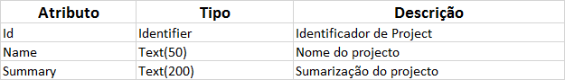

Tabela XX – Atributos de Project

ProjectClient

Cada projeto poderá ter um ou vários Clientes que requisitaram o projeto, para representar tal relação temos a entidade ProjectClient que permite uma tal relação ser N:N. Assim vários Clientes podem participar em vários Projetos e cada Projeto pode ter vários Clientes associados.

É possível verificar na figura XX a representação destas três entidades e na tabela XX os atributos da entidade ProjectClient.

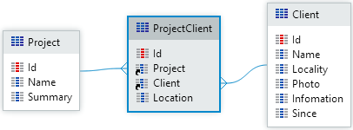

Figura XX – Representação de ProjectClient

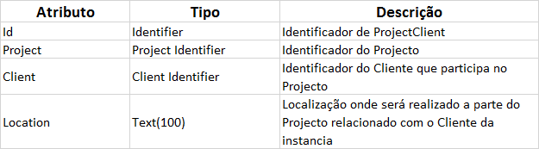

Tabela XX – Atributos de ProjectClient

Deve ser notado que como uma entidade ProjectClient não é obrigatória para um Projeto, é possível um Project não ser referido por qualquer ProjectClient, o que quer dizer que o Projeto é completamente interno.

ProjectResponsible

Qualquer Cliente participante num Projeto pode incluir um ou vários responsáveis, sendo os mesmos representados pela entidade ProjectResponsible, que refere o ProjectClient.

Com a figura XX é possível verificar a entidade e a sua relação com ProjectClient e a tabela XX os atributos de ProjectResponsible.

Figura XX – Representação de ProjectResponsible

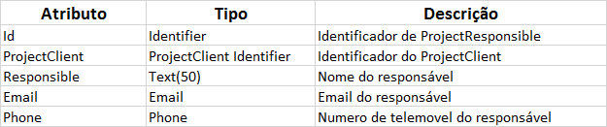

Tabela XX – Atributos de ProjectResponsible

Devido a relação entre as duas entidades referidas, a Delete Rule da relação e do tipo Delete, sendo que se uma participação do Cliente dum Projeto terminar, também deve ser terminado a entidade dos responsáveis do Cliente no Projeto.

Vacancy

Na abertura de qualquer Vaga a um cargo na aplicação, é criada uma instancia da entidade Vacancy para representar a mesma.

Qualquer Vacancy inclui uma referencia para JobTitle, a entidade estática que refere um cargo, permitindo assim pesquisas de vagas pelo tipo de trabalho que um Candidato procura.

Cada vaga inclui uma serie de passos que compõem o processo de entrevista, tais passos não são representados por Vacancy, mas referem uma instancia de Vacancy.

A figura XX demonstra as entidades JobTitle e Vacancy, enquanto que as tabelas XX e XX demonstram os atributos de cada respetivamente.

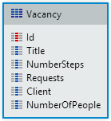

Figura XX – Representação de Vacancy



Tabela XX – Atributos de JobTitle

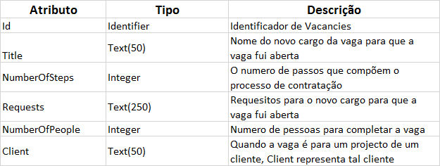

Tabela XX – Atributos de Vacancy

Deve ser notado que uma vaga continua enquanto o numero de pessoas requisitado não for preenchido, o que acontece quando o atributo NumberOfPeople chega a zero, sendo que o mesmo diminui com cada candidato que completa o processo de entrevista.

Também pode ser notado que Vacancy pode referir Project, mas não é obrigatório.

VacancyStep

Como já fui referido qualquer vaga é composta por um conjunto de passos que compõem o processo de entrevista e tais passos são representados por instancias da entidade VacancyStep.

Por isso cada instancia de VacancyStep refere uma instancia de Vacany, mas como tal referência não é usando o seu identificador, a relação estabelecida é de 1:N de VacancyStep para Vacancy.

Esta mesma relação tem como estabelecida a Delete Rule de Delete, sendo que quando uma vaga é terminada, os passos que compõem o processo de entrevista não têm qualquer valor e por isso são também removidos.

Sendo que cada VacancyStep representa um passo num processo de entrevista, o que implica que o mesmo possa ser uma entrevista, cada instancia da entidade pode referir um Form, não sendo obrigatório para caso o passo não seja uma entrevista.

Assim quando uma entrevista for marcada em função de uma instancia de VacancyStep, o formulário para a mesma é estabelecido pelo Form incluído na VacancyStep.

Como a relação entre VacancyStep e Vacancy, a relação entre VacancyStep e Form é de 1:N., uma VacancyStep refere um só Form, mas um Form pode ser referido por vários VacancySteps.

Mas ao contrario da outra relação, esta tem uma Delete Rule de Protect, sendo que se um formulário for removido enquanto este for necessário, existe um passo que o necessita, então o sistema deve garantir que os dois não são removidos.

Como referido anteriormente um passo do processo pode ou não ser uma entrevista, havendo mais que um tipo de passo, para identificar que tipo de passo que é o VacancyStep refere a entidade estática StepsType.

No momento existem cinco possíveis passos:

* General Interview – entrevista geral, onde o candidato ira estabelecer, numa forma geral, os seus interesses e preferências e outros fatores, como por exemplo espectativas salariais
* Technical Interview – entrevista técnica, utilizada para aprofundar o entendimento das capacidades técnicas do candidato e possivelmente apresentar projetos que a empresa têm atualmente em processo
* Orientantion – orientação, caso existir uma entrevista com um cliente no processo, este passo serve para preparar o candidato a tal entrevista
* Client Interview – entrevista com o cliente, caso o projeto da vaga for para um cliente, esta entrevista permite tal cliente e um candidato de se conhecerem
* Contract – contratação, passo final do processo onde o contrato é finalizado

Todas as entidades referidas podem ser averiguadas na figura XX e nas tabelas XX e XX os atributos que compõem StepType e VacancyStep, nessa ordem.

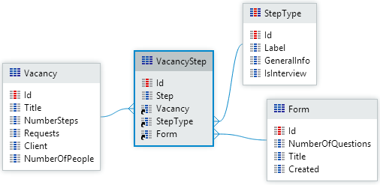

Figura XX – Representação de VacancyStep

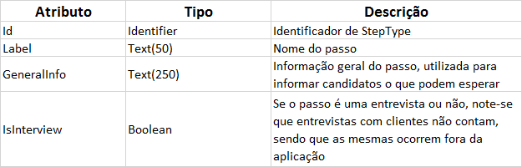

Tabela XX – Atributos de StepType

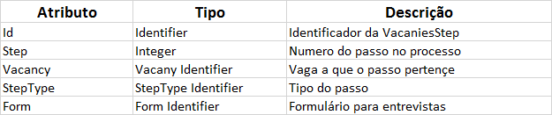

Tabela XX – Atributos de VacancyStep

VacancyTools

No subcapítulo de Vacancy foi referido que é possível pesquisar vagas pelo cargo desejado, mas esse não é a única possibilidade de pesquisa, existindo mais duas possibilidades, com uma delas sendo VacnacyTools.

Cada instancia desta entidade representa uma feramente, representada pela tabela estática Tools, que possa ser considerada como fundamental a vaga. Para tal cada VacancyTools refere uma Tool e uma Vacancy, permitindo que uma vaga tenha varias ferramentas associadas.

A figura XX demonstra a entidade VacancyTools e as suas relações mais próximas e a tabela XX com as propriedades da mesma.

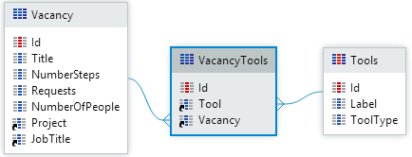

Figura XX – Representação de VacancyTools

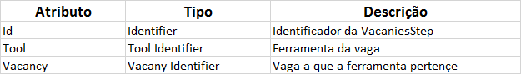

Tabela XX – Atributos de VacancyTools

As duas referencias da entidade tem uma Delete Rule de Delete, sendo que ao terminar uma Vacancy deve ser removidas todas as suas reverencias. Na mesma forma quando uma Tool é removida, esta não pode ser utilizada para pesquiça e por isso a VacancyTool torna-se completamente desnecessária.

VacancyLanguages

A outra possibilidade de pesquisa é pela entidade VacancyLanguages, que permite uma relação N:N entre Language e Vacancy, ambas referidas pela entidade, assim associando uma vaga uma ou mais linguagens.

A figura XX demonstra a entidade VacancyLanguage e as suas relações mais próximas e a tabela XX com as propriedades da mesma.

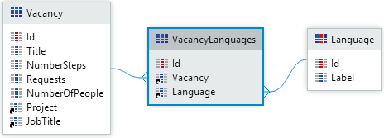

Figura XX – Representação de VacancyLanguages

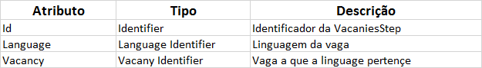

Tabela XX – Atributos de VacancyLanguages

Como VacancyTools, as referencias de VacancyLanguage tem a mesma Delete Rule pelas mesmas razoes.

Event

A entidade Event representa eventos, que podem ou não serem entrevistas, que tenham pelo menos um colaborador participante.

Tal participante obrigatório é referido, pelo id, na entidade, formando uma relação 1:N entre Event e User, cuja a Delete Rule é de Delete. Assim quando um colaborador é removido é também removido todos os eventos a ocorrer que o mesmo é responsável.

Quando um Event é criado qualquer participante do evento pode o verificar e na parte dos colaboradores, não permite que dois eventos ocorram no mesmo bloco de tempo.

Atualmente existem três tipos de eventos que Event pode referir, cada sendo um instancia da entidade estática EventType:

* ByGroup – eventos em grupo, como reuniões, atualmente estes eventos só podem ocorrer entre colaboradores
* External – eventos externos, como consultas, estes eventos são individuais e servem para permitir que o colaborador inclua no seu horário eventos externos a empresa
* WithCandidate – com candidato, entrevista individual entre candidato e colaborador

As entidades referidas podem ser verificadas na figura XX e os seus atributos nas tabelas XX e XX.

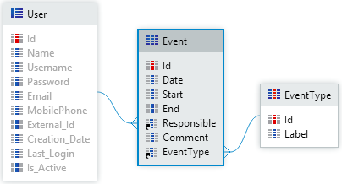

Figura XX – Representação de Event



Tabela XX – Atributos de EventType

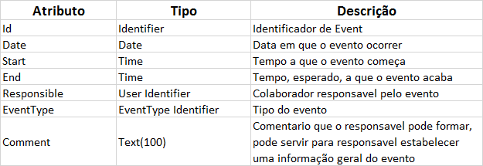

Tabela XX – Atributos de Event

EventGroup

Com fui referido no subcapítulo anterior, eventos podem acorrer entre um grupo de colaboradores e para representar tal grupo tem duas entidades, a primeira sendo EventGroup.

Esta entidade estabelece o grupo e associa o mesmo a um Event com uma chave estrangeira que refere o identificador do Event. Sendo que esta mesma chave estrangeira também serve como o identificador do grupo, a relação entre as duas entidades e 1:1. E sendo que a terminação de um evento torna o grupo desnecessário, a Delete Rule da relação é de também remover o grupo, quando o evento é removido.

A figura XX e a tabela XX demonstram e descreve a entidade e os seus atributos.

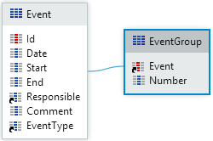

Figura XX – Representação de EventGroup

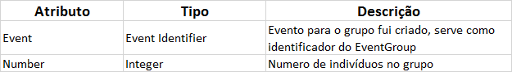

Tabela XX – Atributos de EventGroup

EventGroupMember

A outra entidade que estabelece um grupo para eventos é EventGroupMember, que associa a um grupo, referenciado com uma chave estrangeira para EventGroup, um utilizador, com uma chave estrangeira para User.

Sendo que as duas referencias não são a chave identificadora da instancias de EventGroupMember, a entidade permite associar vários Users a um GroupEvent e por isso a um Event.

Na figura XX é possível verificar a entidade EventGroupMember enquanto que na tabela XX é possível verificar os atributos da mesma.

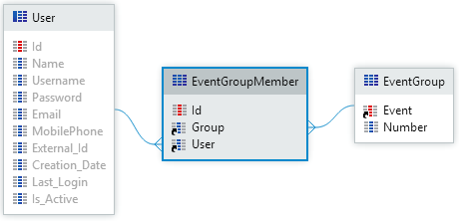

Figura XX – Representação de EventGroupMember

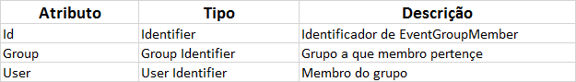

Tabela XX – Atributos de EventGroupMember

Interview

No subcapítulo de Event fui referido que um evento pode ser uma entrevista entre colaborador e candidato, mas a entidade Event não inclui qualquer informação sobre o candidato em si nem qualquer informação sobre o formulário utilizado na entrevista em si.

Tal informação é armazenada não em Event mas si em Interviews, que associa ao Event, um Form e um User, sendo todas estas entidades referidas pela Interview.

Deve ser notado que as relações de Interview com Form e User têm uma Delete Rule de Delete, sendo que quando um formulário é terminado as perguntas da entrevista desaparecem e por isso as respostas as mesmas tornam-se invalidas, por isso o Interview é removido por completo. Na mesma forma quando um candidato é terminado, as suas entrevistas tornam-se desnecessárias.

Já a relação entre Interview e Event têm uma Delete Rule de Ignore, sendo que na entrevista não é importante saber as informações do evento. Esta relação existe mais para permitir que uma entrevista possa ser obtida por um Event, Mas como um Event pode representar varias eventos, não faz sentido associar a entrevista ao evento, mas como qualquer entrevista envolve um evento, faz sentido associar um Event a um Interview.

Com a figura XX e a tabela XX é possível verificar a entidade Interview e os seus atributos.

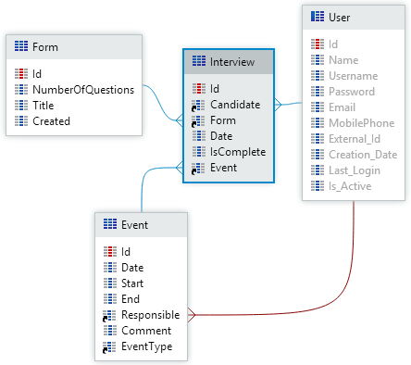

Figura XX – Representação de Interview

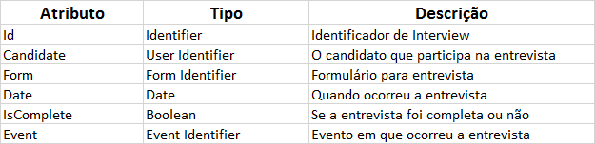

Tabela XX – Atributos de Interview

Uma ultima nota, durante o desenvolvimento desta entidade considerou-se não incluir a referencia ao Form, sendo que Interview normalmente estará associada a um VacancyStep, que já refere o Form.

Mas sendo que nos queremos manter uma entrevista, mesmo depois de uma vaga, e por isso os seus passos, terminar, o formulário deve ser referido pela entrevista para a mesma ainda fazer sentido.

InterviewAnswser

Da mesma forma que um Form esta associado a vários FormQuestion, uma Interview esta associada a varias InterviewAnswers, com cada instancia da entidade representado uma resposta a uma questão imposta durante a entrevista. Pergunta representada por uma instancia de FormQuestion do Form da Interview.

Cada instancia desta entidade refere duas outras entidades:

* Interview – permitindo assim agrupar todas as respostas numa entrevista
* FormQuestion – a questão que a resposta corresponde

A primeira destas relações tem uma Delete Rule de Delete, sendo que uma entrevista é removida da base de dados, as suas perguntas também devem ser removidas.

Já a segunda relação tem uma Delete Rule de Protect, sendo que perder a pergunta para a resposta tira o sentido da mesma e não se quer perder qualquer entrevista pela perda do formulário.

Esta entidade e os seus atributos podem ser verificados na figura XX e tabela XX que se seguem.

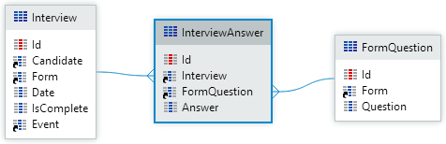

Figura XX – Representação de InterviewAnswer

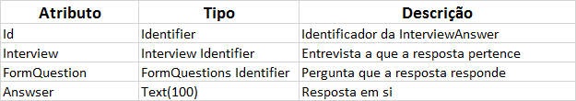

Tabela XX – Atributos de InterviewAnswer

Application

Quando uma vaga é aberta, usando a entidade Vacancy, um candidato pode se aplicar a tal vaga, com essa candidatura sendo representada por uma instancia da entidade Application.

Esta entidade associa um candidato e uma vaga, User e Vacancy respetivamente, com uma chave estrangeira para cada, permitindo assim que candidato aplica-se a diferentes vagas, e que vários candidatos se aplicam a mesma vaga.

Estas duas relações que compõem uma instancia de Application tem uma Delete Rule de Delete, sendo que quando um candidato é terminado qualquer candidatura que este ainda tem aberta deve ser terminada. Ao mesmo tempo quando uma vaga é terminada, toda as candidaturas a mesma deve ser também terminada.

A figura XX e a tabela XX demonstra esta entidade como também os seus atributos.

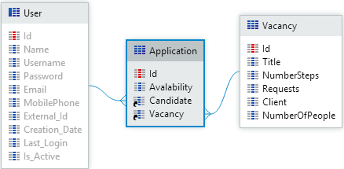

Figura XX – Representação de Application

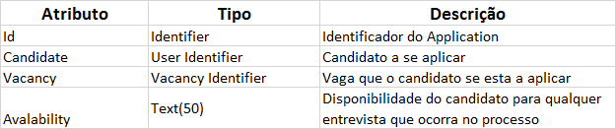

Tabela XX – Atributos de Application

ApplicationStep

Como já fui estabelecido, uma vaga envolve sempre um conjunto de passos que compõem o processo de entrevista. Por essa mesma razão, cada aplicação inclui um conjunto de passos, um para cada passo do processo de entrevista.

A entidade ApplicationStep representa esses passos, dai referir a três diferentes entidades:

* Application – aplicação a que o paço pertence
* Interview – esta referencia pode ou não ser nula e representa a entrevista marcada e possivelmente realizada, que ocorreu no passo
* VacancyStep – o passo do processo de entrevista que o ApplicationStep ira cumprir

Destas relações só a com Application têm uma Delete Rule de Delete, sendo que quando uma aplicação termina, também termina os passos que esta representa.

Já as outras duas relações têm uma Delete Rule de Ignore, sendo que uma VacancyStep só é terminada, pelo processo da aplicação, quando uma Vacancy for terminada, o que termina qualquer Application e por isso qualquer ApplicationStep. Já Interview não tem regra de remover porque tal geraria uma dependência circular que poderia causar problemas na base de dados.

Por ultimo qualquer passo pode ter um de três possíveis estados, estados que são fornecidos pela entidade estática StepState. Estes estados são:

* ToSchedule – estado inicial do passo, é necessário marcar a entrevista
* Scheduled – estado intermedio, uma entrevista já fui marcada, mas ainda não realizada
* ToProcess – estado final, a candidatura esta a ser considerada, podendo ser terminada ou continuada

A figura XX demonstra as entidades referidas, enquanto que as tabelas XX e XX demonstams os atributos de StepState e ApplicationStep, nessa ordem.

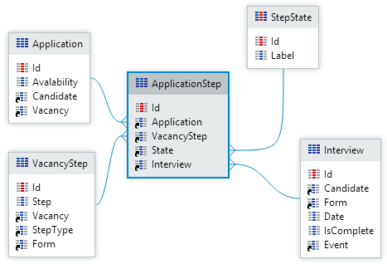

Figura XX – Representação de ApplicationStep



Tabela XX – Atributos de StepState

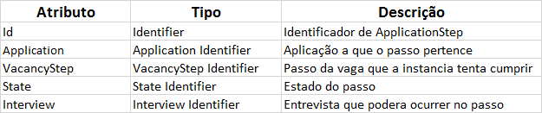

Tabela XX – Atributos de ApplicationStep